Ressort: Kultur & Freizeit | Datum: 22.10.2021 | Text und Bild unter: www.der-pressedienst.de/kultur-freizeit/

Arbeiten der Fotokünstlerin Ingrid Hertfelder bei Prolab in Stuttgart

„Hiermit schließt sich ein Kreis“

Die Art und Weise wie Klang entstehe, sei auch die Art und Weise wie die Welt entsteht. So beschreibt es Joachim-Ernst Behrendt in seiner Arbeit „Nada Brahma – Die Welt ist Klang“. Dieses Werk des bekannten Jazzjournalisten diente als Inspirationsquelle für die Fotokünstlerin Ingrid Hertfelder. Sie hat die Wahrnehmung Behrendts in verschiedenen Fotografien interpretiert. Ab 12. November 2021 sind 27 dieser Arbeiten in den Galerieräumen von Prolab in Stuttgart zu sehen.

„Ich war schon immer begeistert von der Wirkung von Klängen und Kunst auf uns Menschen“, beschreibt Ingrid Hertfelder ihre Begeisterung für die Kunstfotografie und Malerei. Geprägt durch die Arbeiten von Roy DeCarava, Georgia O‘Keffe und Irving Penn, drücken zahlreiche ihrer Fotografien Emotionen und Leidenschaft sowie Nähe und Distanz aus. Die Ausstellung Nada Brahma rückt hierbei die Wirkung und das Zusammenspiel von Bildern und Klängen in den Mittelpunkt. „Inspiriert hat mich Joachim-Ernst Behrendts Arbeit ‚Nada Brahma – Die Welt ist Klang´“, so Hertfelder.

Behrendt beschreibt in seinem Werk die Welt und die Wahrnehmung des Hörbaren durch magnetische, elektrostatische und weitere physikalische Schwingungen. Nada bedeutet in Sanskrit Klang. Brahma steht für das Prinzip der Schöpfung, also die Welt und alles Leben darauf. Nada Brahma wird somit gerne beschrieben als: Gott, der die Welt aus Klängen erschafft. „Als ich das Buch gelesen habe, sind mir sofort zahlreiche Fotografien und Momente in den Kopf gekommen, die ich mit seinen Aussagen assoziiere. Schnell war klar: Ich will Fotoarbeiten erstellen, die eine Verbindung zu Behrendts Wahrnehmung von Klang schaffen“, ergänzt die Fotokünstlerin Ingrid Hertfelder. Aus dieser Intention entstanden insgesamt 27 Motive, die vom 12. November bis 23. Dezember 2021 bei Prolab in Stuttgart zu sehen sind.

Ingrid Hertfelder, die zudem ausgebildete Yogalehrerin ist, begeisterte sich bereits in jungen Jahren für Musik. Während ihres elfjährigen Aufenthalts in den USA war sie unter anderem als Fotografin bei Jazz at Lincoln Center in New York tätig. Ein Fotografiestudium sowie zahlreiche Auftragsarbeiten in der Musik,- Kunst,- und Kulturszene in New York und Los Angeles folgten. „Mit der Umsetzung des Projekts Nada Brahma schließt sich für mich ein Kreis“, erklärt Hertfelder. Es sei die Verbindung zahlreicher in den letzten Jahren erlebter und festgehaltener Momente aus ihrer Musik- und Streetfotografie kombiniert mit Aufnahmen verschiedener Naturphänomene. „Die Faszination für Musik, vor allem Afro-Amerikanischer Klänge, führte mich an zahlreiche Orte dieser Welt. Ich wollte stets die Kultur vor Ort erleben und spüren, wie sich die Menschen dort mit ihrer Kultur und vor allem der Musik verbinden“, beschreibt Hertfelder und fügt hinzu: „Dieses Interesse führte mich beispielsweise nach New Orleans und Kuba. Wo auch einige der Bilder für diesen Zyklus entstanden sind“.

Um die bildliche Erörterung der Kernfrage: „Wie sehr sind wir mit unserer eigenen Natur überhaupt noch verbunden?“ zu intensivieren, holt sich Hertfelder für die Ausstellung klangliche Unterstützung. Eine eigens für dieses Projekt konzipierte Soundinstallation, realisiert von Sounddesigner Robert Barth, untermalt die Ausstellung.

Das Projekt wurde gefördert durch ein Stipendium des Ministeriums für Wissenschaft, Forschung und Kunst Baden-Württemberg. Auch die Cowirken GmbH aus Schorndorf unterstützt die Ausstellung.

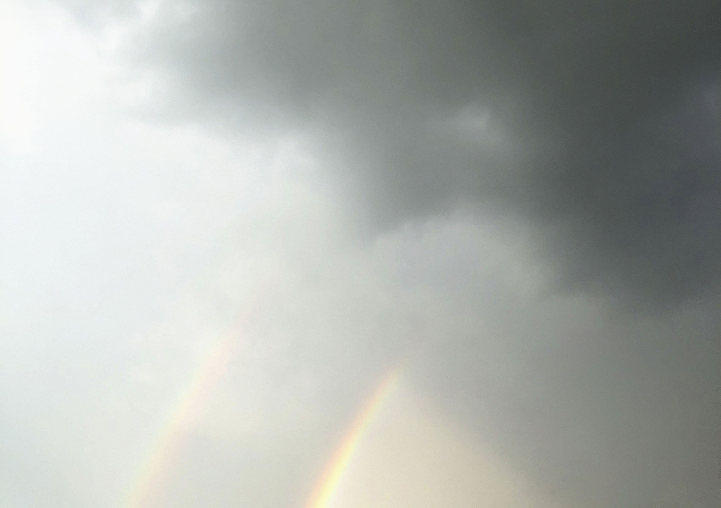
In der Ausstellung „Nada Brahma – Die Welt ist Klang“, vereint Ingrid Hertfelder zahlreiche ihrer Werke der Musik- und Streetfotografie sowie meditativ anmutende Aufnahmen verschiedener Naturphänomene.
Bildquelle: Ingrid Hertfelder
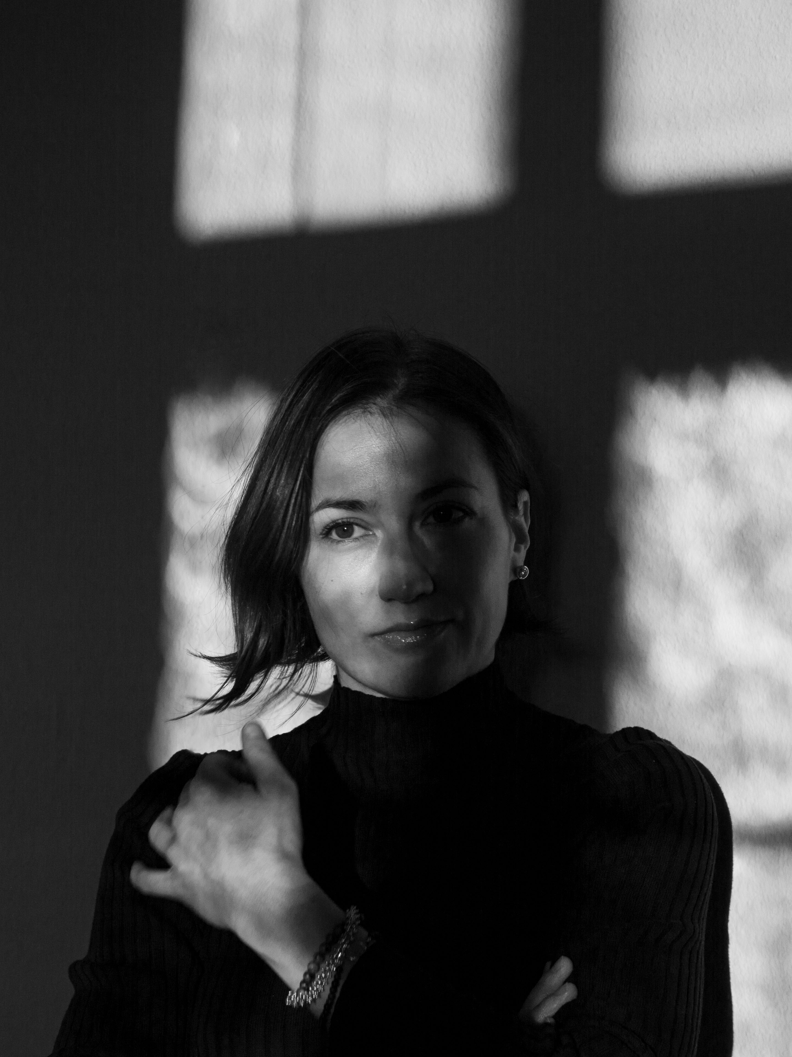
Die Fotokünstlerin Ingrid Hertfelder ist seit 20 Jahren in der Kunst- und
Kulturfotografie zuhause. Darüber hinaus machte sie sich einen Namen in der Portraitfotografie zahlreicher Kreativschaffender in New York, New Orleans, Los Angeles und in Deutschland.
Bildquelle: Ingrid Hertfelder

Über Ingrid Hertfelder:
Geboren und aufgewachsen ist Ingrid Hertfelder in Schwäbisch Gmünd. Nach dem Abitur zog es sie hinaus in die weite Welt. Nach Aufenthalten in München, London und Dublin verschlug es Sie in die USA. Auf ein Fotografie-Praktikum bei Jazz at Lincoln Center in New York und einem Stipendium am Savannah College of Art an Desing in Georgia, folgte noch weitere sieben Jahr in Amerika. Zuerst war sie in New York als Portrait- und Werbefotografie tätig, bevor sie schließlich nach Los Angeles zog. Seit 2015 ist sie wieder zurück in der Heimat und fotografiert seither in ihrem eigenen Atelier In dieser Zeit hat sie bereits sechs Solo-Ausstellungen, darunter zwei dauerhafte Installationen, sowie fünf Bildband-Publikationen umgesetzt. Ingrid Hertfelder ist zudem ausgebildete Yogalehrerin und spielt Klavier.

Ausstellung: NADA BRAHMA – Die Welt ist Klang
Datum Vernissage: 12. November 2021
Ausstellungszeitraum: 12. November – 23. Dezember 2021

Prolab Fotofachlabor
Rotebühlplatz 37
70178 Stuttgart
Öffnungszeiten:
Montag – Freitag
9.00 – 16.00 Uhr
Kontakt:

Ingrid Hertfelder Photography ecomBETZ PR
Hauptstraße 2 Klaus Peter Betz
73457 Essingen Goethestraße 115
Tel.: 0157 – 321 071 78 73525 Schwäbisch Gmünd
E-Mail: ih@ingridhertfelder.com Tel.: 0 71 71 – 9 25 29 91
E-Mail: k.betz@ecombetz.de

